La magia delle emozioni
INGREDIENTI FATATI: LUCE, COLORE E CREATIVITA' TECNICA

Di che materia sono fatte le emozioni? Che colore hanno? Sarebbe bello poter catturare un’emozione e, ogni volta che vogliamo, tirala fuori e riviverla, come si fa con gli album delle fotografie.
Le opere che Arturo Bosetti ci presenta in questa mostra al Palazzo Ducale di Pavullo, sono come tante emozioni provate, catturate per offrile ai nostri occhi e per permetterci di risentirle…è quasi una magia. Una magia che si ottiene, unendo in un grande pentolone gli elementi fatati, come nelle fiabe.
LUCE e COLORE: sono i due elementi-principe della poetica pittorica di Arturo Bosetti.
"Chiamo LUCE-COLORE l'elemento fondante della visione, la base di quel comporsi e scomporsi, confluire e defluire, amalgamarsi e fondersi del tessuto cromatico attraverso il quale si configura il nostro vissuto, si definiscono le nostre immagini della realtà e si richiamano le nostre visioni una volta introiettate, facendoci rivivere stati d'animo ed emozioni già provate e nuove".
LA CREATIVITA' TECNICA: è il mezzo che permette a Bosetti di poter fermare la luce ed il colore sul supporto, per rendere concreta e materiale un'emozione incorporea ed astratta. Il nostro pittore, creatore di magie e pozioni, ha bisogno di padroneggiare la tecnica per poter "far un'emozione"… ma Bosetti è andato oltre…
Non fatevi ingannare dall'età e dall'aspetto, perché in realtà Bosetti ha lo spirito di un diciottenne: curiosità, voglia di sperimentare, creatività, nessuna paura di osare… Ci troviamo così davanti ad opere su supporti non "canonici"(alcune opere sono persino su polistirolo) o a rese pittoriche particolari ottenute con strumenti inimmaginabili (in un'opera ha utilizzato…un tergicristallo!!!) o miscele di elementi (polveri di gesso, colle, vernici varie ecc.) il tutto orchestrato da una mano che ha imparato a domare i vari tipi di materia per poter dare alla luce-colore la tinta giusta, la sfumatura, la consistenza e l'evocazione del sentimento da mostrare ai nostri occhi. L'invito rivolto a noi, che ci accostiamo a queste opere, è di osservarle ad occhi spalancati e cuore aperto a ricevere: troveremo, in questo piccolo viaggio, il colore, la forma accennata, l'atmosfera che ci regalerà un sentimento, un'emozione, un ricordo.
Mirandola 28/05/2024
Testo di
Margherita Zerbini
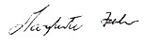

_________________________________________________________________________________________

Arturo Bosetti, nato a Udine il 28 ottobre 1938, risiede a Modena dal 1956.
Dopo essersi diplomato all’Istituto d’Arte Venturi e aver frequentato l’Accademia di Belle Arti di Bologna, ha insegnato “Disegno e storia dell’Arte” per trentacinque anni nelle scuole statali, accompagnando l’attività didattica a quella artistica, espositiva e di restauro. Ha iniziato ufficialmente la sua attività di pittore nel 1961 e da allora ha partecipato a mostre collettive, premi nazionali ed internazionali, ottenendo lusinghieri risultati. Continua tuttora l’attività di collaborazione artistica ed espositiva con enti culturali, religiosi, sociali, con editori e imprese varie.

2015 "CITTA' D'OGGI……..
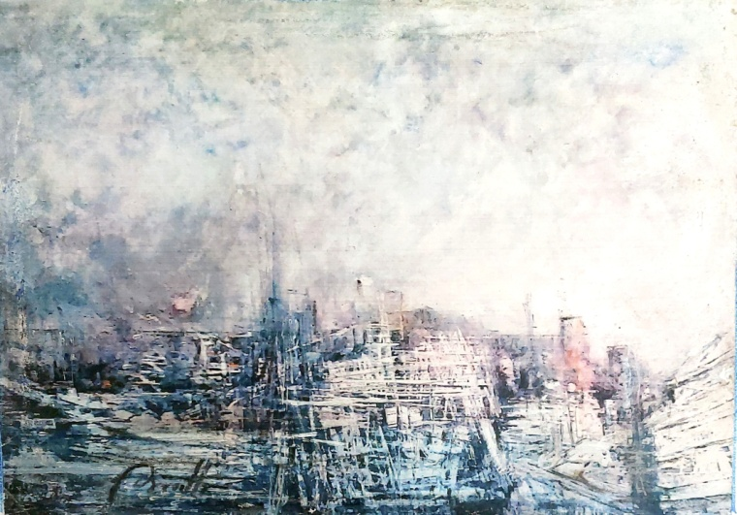
T. M. cm. 70 x 50 su masonite

2022 "INCANTO"
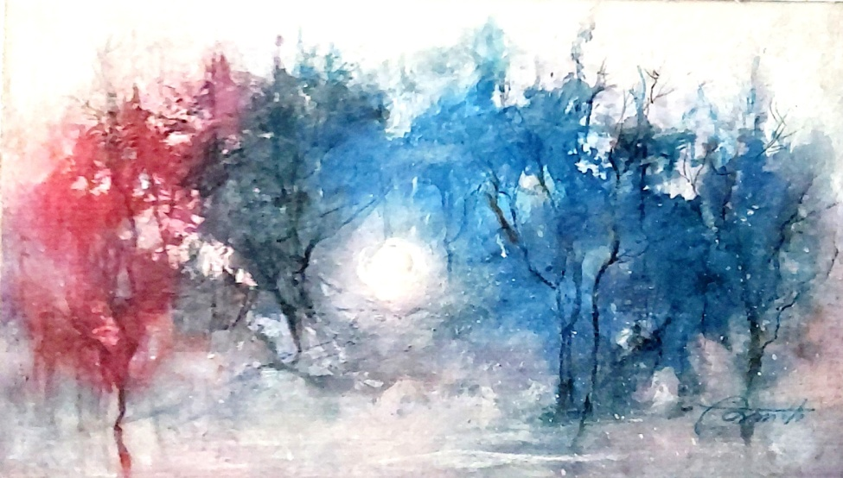
T. M. cm. 95 x 65 su polistirolo

2024 IL VECCHIO…
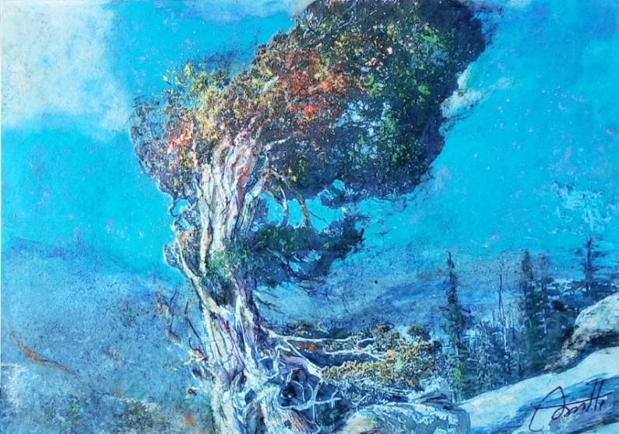
T. M. cm. 70 x 50 su polimero

